Аналого-цифровой преобразователь последовательного приближения

Лабораторная работа №412М

Получить от преподавателя номер набора параметров (из таблицы 1), в который входят: n-n0 (Delta_n), m - число разрядов, знак и величина опорного (эталонного) напряжения REF, а также серия интегральных схем. В последней строке таблицы задается частота синусоидального сигнала, амплитуду которого предстоит определить при помощи АЦП при сдаче работы.
Таблица 1
№ | 1 | 2 | 3 | 4 | 5 | 6 | 7 | 8 | 9 | 10 | 11 | 12 | 13 | 14 | 15 | 16
n-n0 | -7 | -6 | -5 | -4 | -3 | -2 | -1 | 0 | 1 | 2 | 3 | 4 | 5 | 6 | 7 | 7
m | 5 | 5 | 6 | 6 | 7 | 7 | 8 | 8 | 9 | 9 | 10 | 10 | 11 | 11 | 12 | 12
Знак | + | - | + | - | + | - | + | - | + | - | + | - | + | - | + | -
REF | 8.00 V |  | 8.00 V |  | 6.40 V |  | 5.12 V |  | 10.24 V |  | 10.24 V |  | 4.096 V |  | 4.096 V
Серия | 7400 |  | 74h |  | 74hc |  | 74as |  | 74als |  | 74ls |  | 74act |  | 74ac
Fx[kHz] | 31.25 |  | 27.78 |  | 25.00 |  | 22.73 |  | 20.833 |  | 19.23 |  | 17.857 |  | 16.667

1. Задание к допуску

1.1. Построить аналогично рис.9 описания к работе №412 временные диаграммы процесса последовательного приближения для 4-х разрядного (m=4) АЦП при Ux = -(n-n0)*REF/8, где REF= -8 V. При таких m и REF Ux (в вольтах) численно совпадает с n-n0.

1.2. Для заданного числа m разрядов начертить в тетради схему регистра последовательного приближения (рис.1).
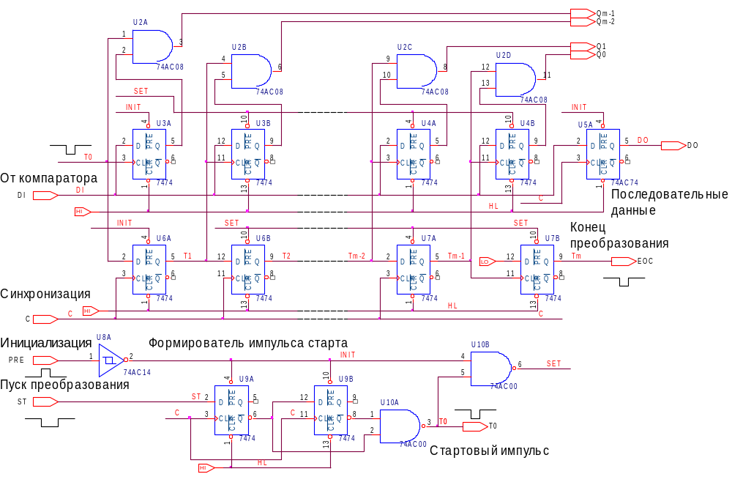
Рис. 1. Схема регистра последовательного приближения

1.3. Для заданного числа m разрядов начертить в тетради схему модуля цифро-аналогового преобразователя с переключателями тока и двоичным делителем R-2R (рис.2).
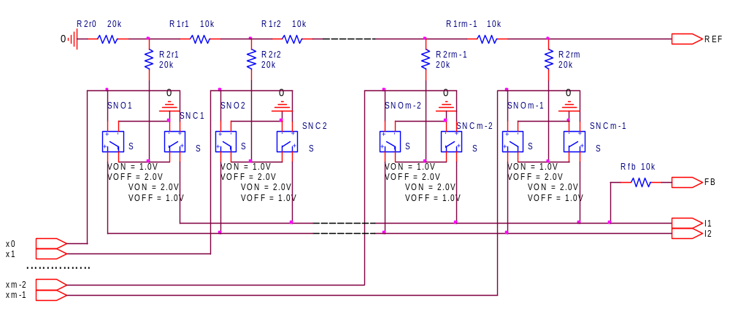
Рис. 2. Схема цифро-аналогового преобразователя

1.4. Для заданного числа m разрядов и заданного знака опорного напряжения начертить в тетради схему АЦП последовательного приближения (рис.3). Схема рис.3 соответствует отрицательному знаку REF. Для положительного знака REF источник сигнала логического нуля LO на входе DD3A достаточно заменить на источник сигнала логической единицы HI.

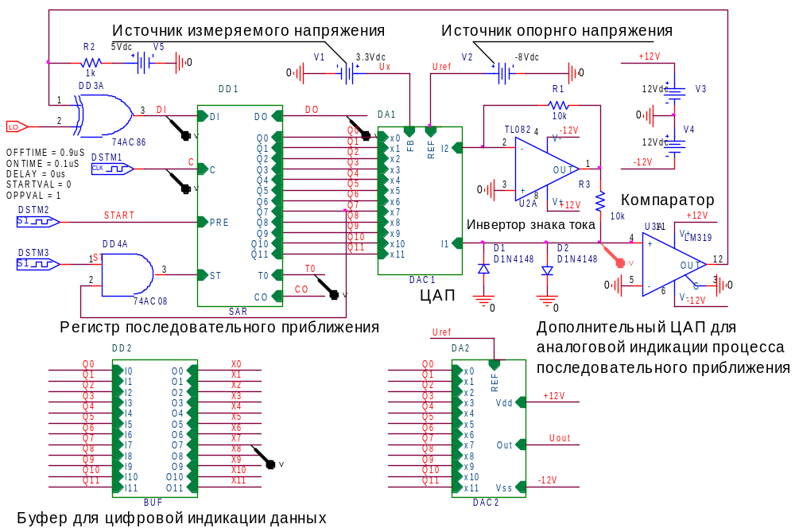
Рис. 3. Пример схемы АЦП последовательного приближения для m=12, REF=-8V.

1.5. Показать преподавателю полученные результаты. Получить допуск к работе.

2. Задание к выполнению работы

В своей папке …/FRTK/№Gr/my_NAME/lab_NAME создать для моделирования проект с именем данной лабораторной работы (File>New>Project>Analog or Mixed A/D).
В созданном проекте, кроме SCHEMATIC1, создать 4 новых схемы для модулей: DAC1, DAC2, SAR и BUF. Присвоить созданным схемам имена этих модулей. В каждой из схем модулей создать по одной странице (Page1).

2.1. На странице схемы модуля SAR из библиотечных элементов заданной серии для заданного числа разрядов m составить схему регистра последовательных приближений (см. рис.1).
2.2. На странице Page1 главной схемы SCHEMATIC1 создать модуль SAR регистра последовательных приближений. Отредактировать его в соответствии с рис.3 или рис.4.
Соединить его вход синхронизации c выходом цифрового генератора периодического сигнала синхронизации (SOURCE/DigClock). Рекомендуемые параметры DigClock: OFFTME=0.9us, ONTIME=0.1us, DELAY=0us.
Соединить вход PRE модуля SAR с выходом генератора однократного импульса (SOURCE>STIM1). Рекомендуемые параметры импульса инициализации: COMMAND1 0us 0, COMMAND2 0.3us 1, COMMAND3 2.3us 0. Импульсом этого генератора осуществляется инициализация начального состояния триггеров модуля, необходимая для моделирования.
Соединить через элемент AND2 вход ST модуля SAR с выходом второго генератора однократного импульса. Длительность «отрицательного» импульса этого генератора должна быть больше периода сигнала синхронизации. Рекомендуемые параметры «отрицательного» импульса пуска: COMMAND1 0us 1, COMMAND2 2.5us 0, COMMAND3 4.5us 1. Второй вход элемента AND2 соединить с выходом CO SAR.

2.3. Создать новый Simulation Profile для задания на моделирование. Выбрать режим Time Domain (Transient), при времени моделирования (Run to time) 8-15us. Провести моделирование работы регистра последовательных приближений при двух значениях DI=0 и DI=1. При необходимости увеличить период и длительность импульсов пуска и сигнала синхронизации. Зарисовать в тетрадь временные диаграммы сигналов всех выводов SAR.
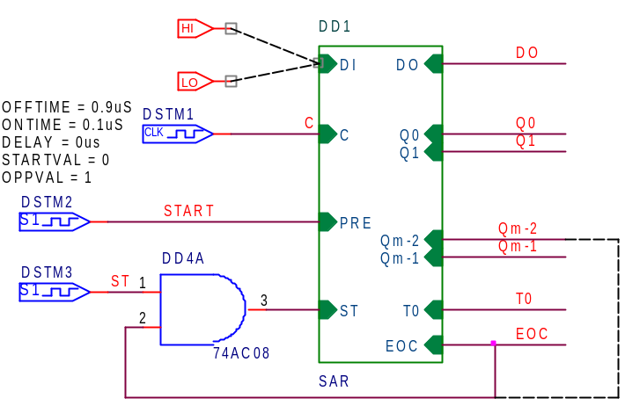
Рис.4. Схема моделирования регистра последовательных приближений

Проверить возможность укорочения цикла преобразования. Переключить вход логического элемента AND2 DD4A на такой выход Q0,…Qm-1, чтобы получился укороченный цикл преобразования соответствующий четырехразрядному АЦП.

2.4. На странице Page1 схемы модуля DAC1 для заданного числа разрядов m составить схему модуля цифро-аналогового преобразователя с переключателями тока и двоичным делителем R-2R (см. рис.2).
2.5. На странице Page1 главной схемы SCHEMATIC1 создать модуль DAC1 цифро-аналогового преобразователя. Отредактировать его в соответствии с рис.3.
2.6. На странице Page1 схемы модуля DAC2 для заданного числа разрядов m составить схему модуля дополнительного биполярного цифро-аналогового преобразователя (рис.5).
2.7. На странице Page1 главной схемы SCHEMATIC1 создать модуль DAC2 дополнительного биполярного цифро-аналогового преобразователя. Отредактировать его в соответствии с рис.3.
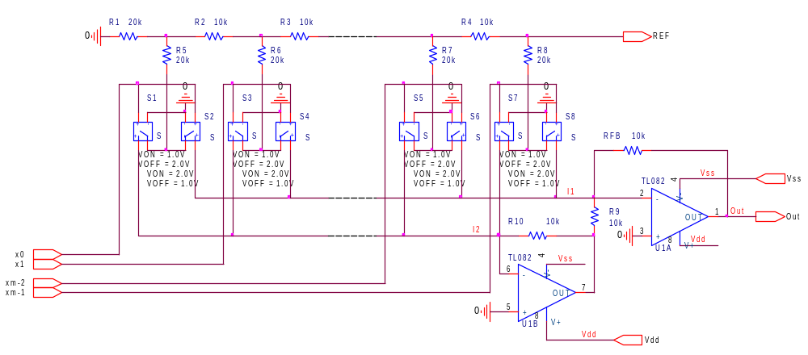Рис. 5. Схема дополнительного биполярного цифро-аналогового преобразователя

2.8. На странице схемы модуля BUF из библиотечных элементов заданной серии для заданного числа разрядов m составить схему модуля буфера. Варианты схем одного разряда буфера приведены на рис.6.
2.9. На странице Page1 главной схемы SCHEMATIC1 создать модуль BUF буфера. Отредактировать его в соответствии с рис.3.

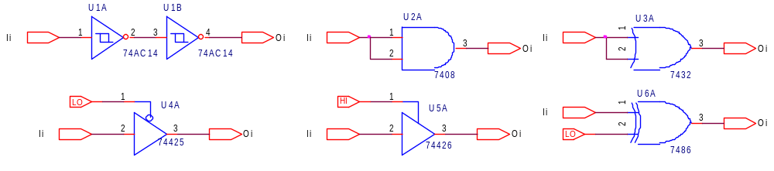
Рис. 6. Варианты схем одного разряда буфера

2.10. Соединить выводы созданных модулей в соответствии со схемой рис.3.
2.11. Для укороченного цикл преобразования соответствующего четырехразрядному АЦП при REF= -8 V и . Ux = -(n-n0)*REF/8 провести моделирование работы АЦП. Зарисовать временные диаграммы: C,T0, DI, DO, Xm-5 и напряжения на входе компаратора. Сравнить полученные временные диаграммы с временными диаграммами первого пункта задания к допуску.
2.12. Переключить вход логического элемента AND2 DD4A на выход CO SAR. Установить заданное значение REF. Для положительного знака REF источник сигнала логического нуля LO на входе DD3A заменить на источник сигнала логической единицы HI.
2.13. При каком либо значении Ux (|Ux|<|REF|) провести моделирование работы АЦП. Зарисовать временные диаграммы: C, T0, DI, DO, X0,…Xm-1 и напряжения Uout на выходе вспомогательного биполярного ЦАП.
2.14. По результатам моделирования получить оценку напряжения Ux. Сравнить с напряжением источника V1.
2.15. Изменяя параметры генератора сигнала синхронизации определить минимальный период C, при котором АЦП работает без ошибок.

3. Задание к сдаче работы

Дополнить схему рис.3 устройством выборки и хранения (УВХ, Sample Hold). Варианты схем УВХ приведены на рис.7.
Соединить вход УВХ с выходом генератора синусоидального напряжения VSIN, а выход - со входом АЦП. Установить в VSIN нулевое смещение, заданную частоту и какую либо амплитуду синусоидального напряжения(0<Um<|REF|).
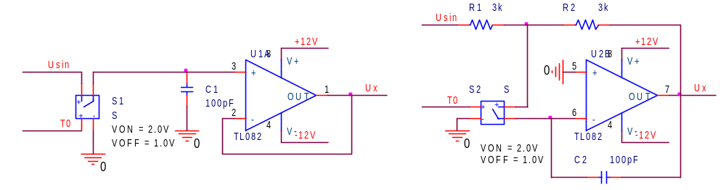
Рис. 7. Варианты схем для моделирования устройств выборки и хранения (Sample Hold)

3.1. При времени моделирования (Run to time) равном периоду синусоидального сигнала провести моделирование работы УВХ. Зарисовать временные диаграммы сигналов Uout и на входе и выходе УВХ.

3.2. Предложить методику измерения амплитуды синусоидального напряжения известной частоты, но неизвестной фазы. Скорректировать схему АЦП и ее параметры в соответствии с предложенной методикой. Провести моделирование и по формуле (6) [2] получить оценку амплитуды. Сравнить с установленной амплитудой генератора VSIN.

4. Контрольные вопросы

4.1. Каков будет результат преобразования (Q0,…Qm-1) при Ux=REF?
4.2. Чему равна сумма чисел результатов преобразования двух АЦП, при одинаковых Ux и одинаковых по величине, но разных по знаку REF?
4.3. Можно ли по временной диаграмме Uout на интервале T1-Tm-1 определить знак REF?
4.4. Какие факторы ограничивают быстродействие АЦП последовательного приближения?
4.5. Как зависит Uout от Ux, если опорное напряжение DAC2 равно Ux?

Список литературы

- Моделирование электронных схем.
- В.П.Псурцев. Аналого-цифровой преобразователь последовательного приближения Изд.МФТИ, 1986

